**Tarefas Executadas – Janeiro 2022**

Financeiro

1. Controle de Inadimplentes
   1. Desenvolvida rotina para atualizar a tabela no banco de Dados e, consequentemente, a lista da tela (página) “**Controle de Inadimplentes**” utilizada pelo SAPIENS para não permitir que o aluno realize a auto matrícula.

Agora, toda vez que o botão “Recalcular Consulta FIPT”...

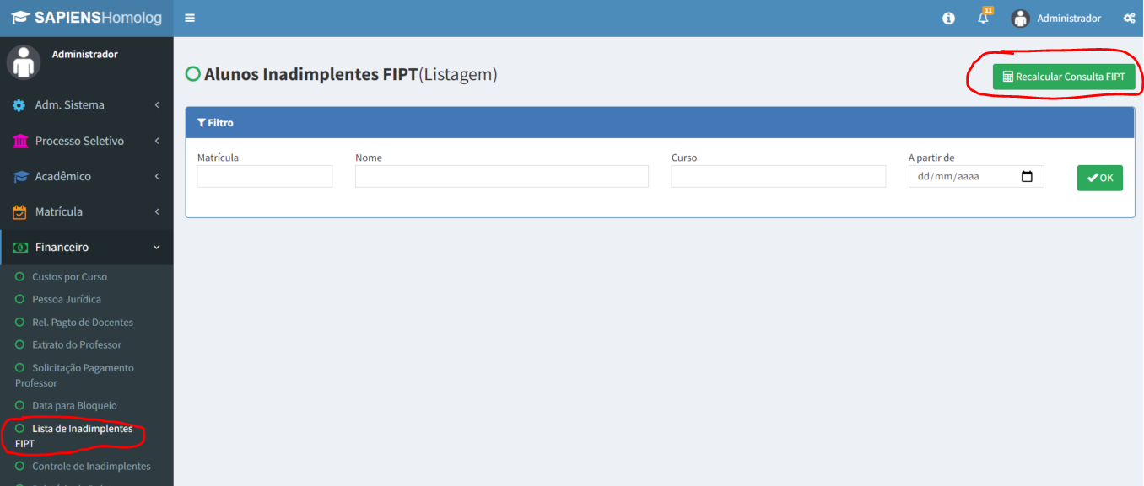

... o resultado irá atualizar os dados da página “Controle de Inadimplentes”

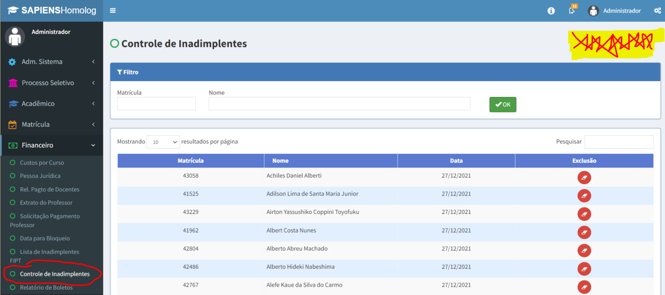

Obs.: Não é mais possível incluir um aluno por essa tela. Agora o aluno tem que estar inadimplente na base de dados da FIPT para que o mesmo esteja nessa lista.

1. Custos por Curso

Gestão

* 1. Foi alterado a página de Custos para se adequar aos novos Tipos de Coordenadores de Cursos (2 e 3)

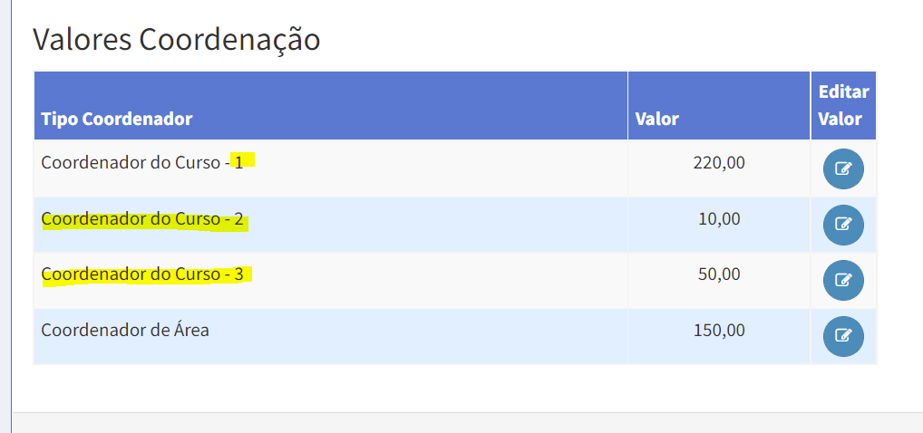

1. Relatório de Pagamento de Docentes
2. Foi alterado o relatório para se adequar aos novos Tipos de Coordenadores de Cursos (2 e 3)

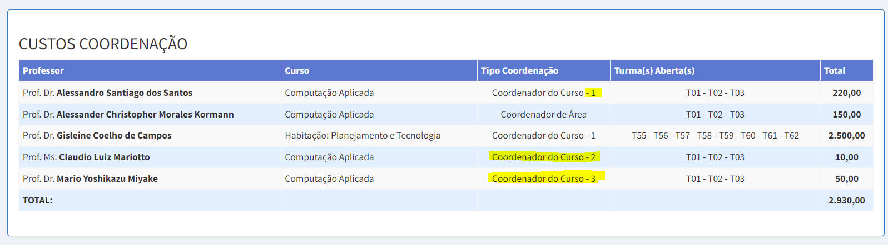

1. Solicitação de Pagamento do Professor
2. Foi alterada a página para se adequar aos novos Tipos de Coordenadores de Cursos (2 e 3)

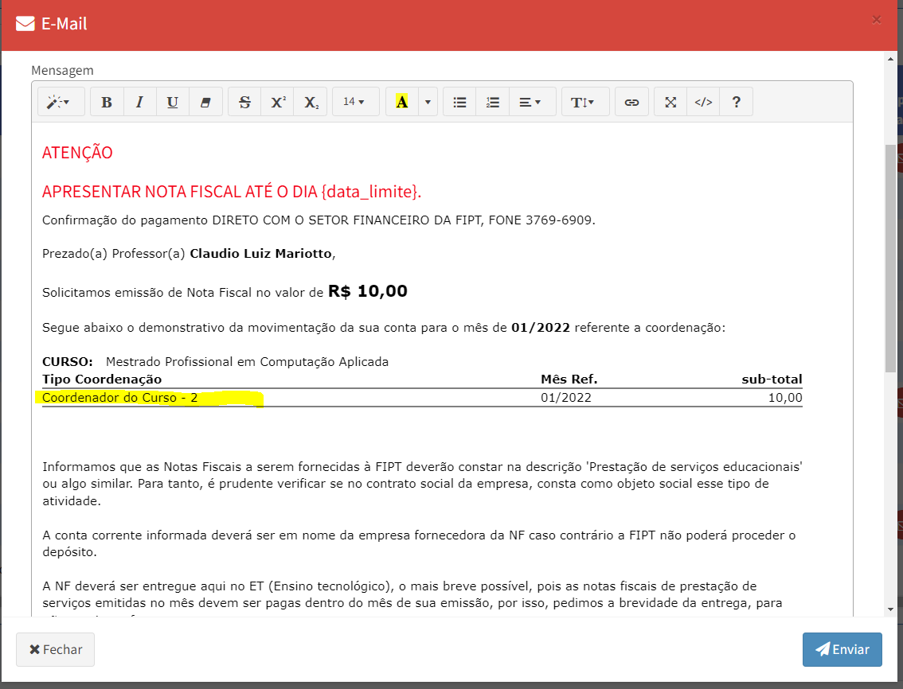

Acadêmico

1. Relatório de Professores (Professores com Aulas Marcadas)
   1. Desenvolvido nova coluna para apresentar o curso referente ao oferecimento

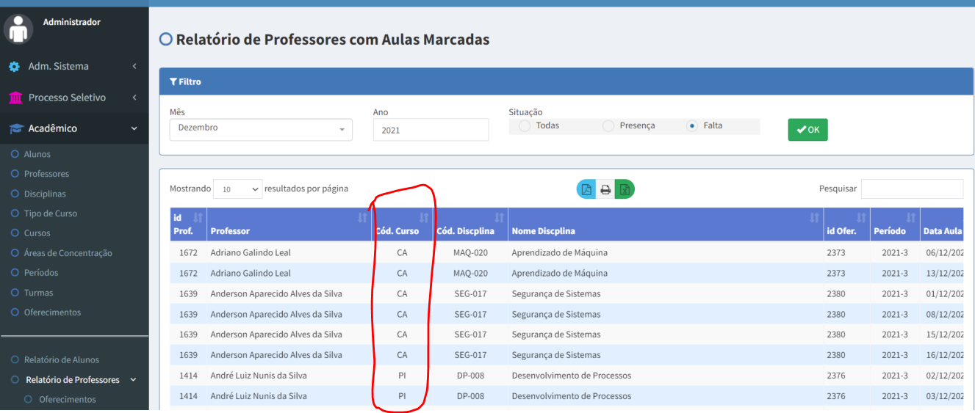

1. Oferecimentos

Lista

* 1. Incluído novo filtro para pesquisar o oferecimento pelo id do mesmo para facilitar sua localização

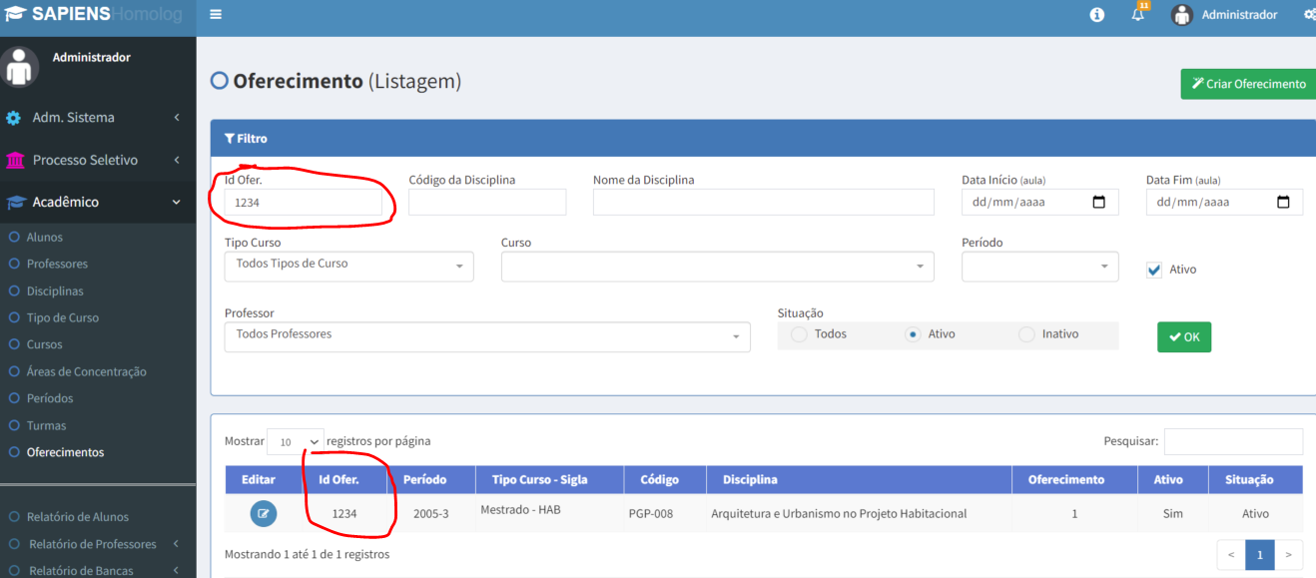

Gestão

* 1. Ajuste no relatório BOLETIM DE NOTAS E FREQUÊNCIA para apresentar o primeiro Coordenador de Curso do Curso em questão.

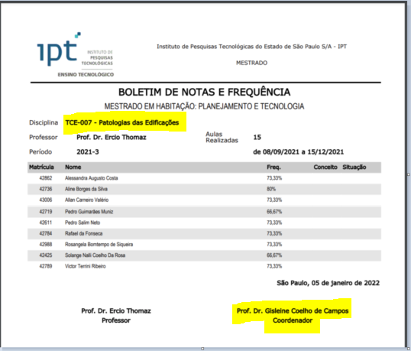

* 1. Retirada a obrigatoriedade do Histórico Escolar para matricular o aluno em um oferecimento.

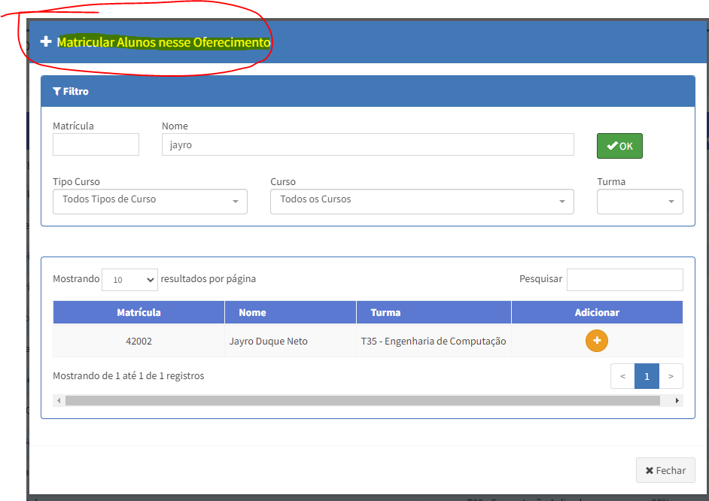

1. Alunos

Gestão

1. Retirado o aviso da falta do documento Histórico Escolar no momento de salvar os dados de banca de Qualificação
2. Retirado a obrigatoriedade do documento Histórico Escolar no momento de salvar os dados de banca de Defesa
3. Alterado o Histórico Escolar para alunos de Especialização conforme apresentado na figura abaixo

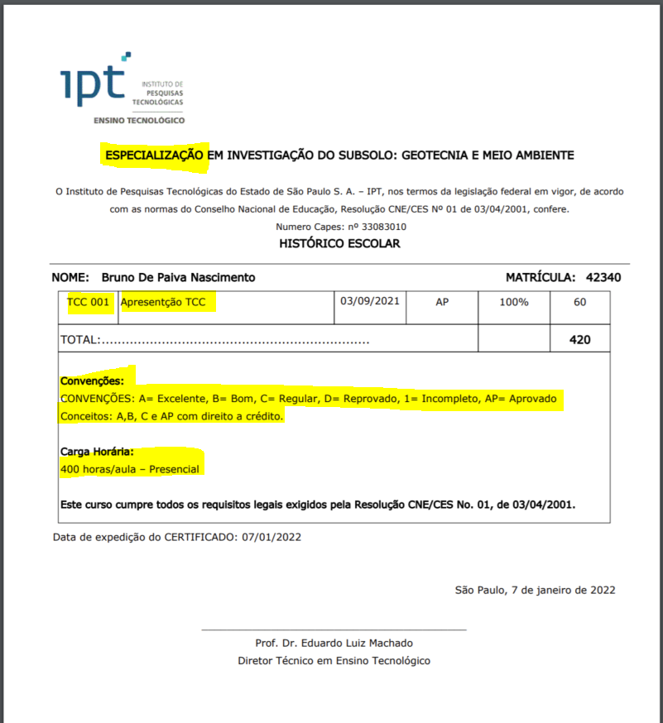

1. Foi incluída uma inscrição de “Não Obrigatório” ao lado do documento **Histórico Escolar** para indicar que o mesmo não é obrigatório.

(Não foi retirado dessa lista para manter o legado passado a respeito desse documento, mas o mesmo não é mais um “documento Obrigatório”)

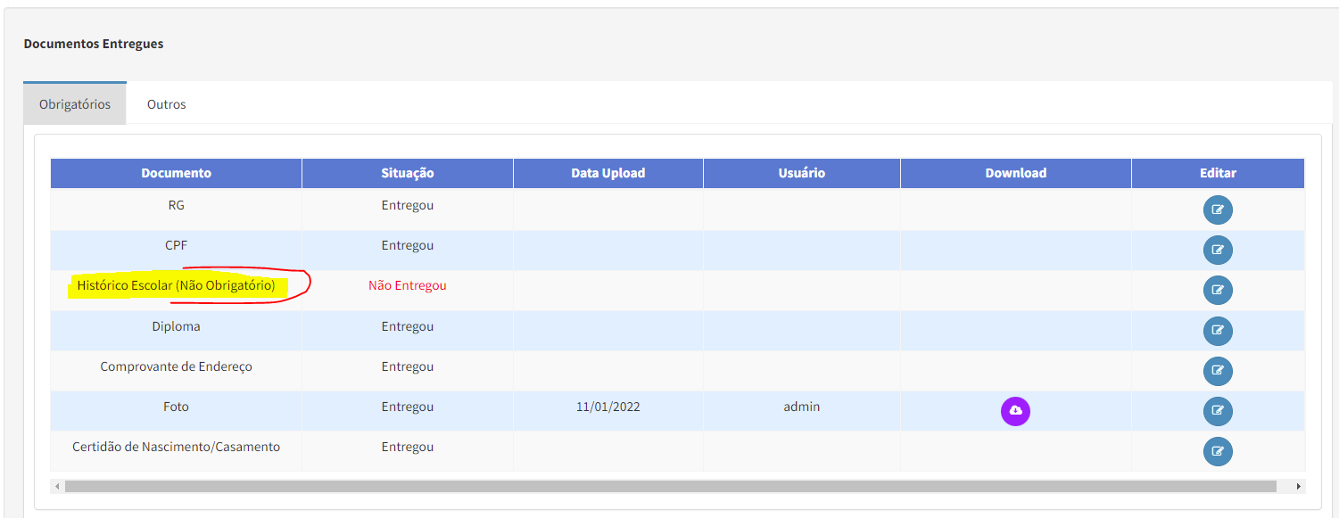

1. Cursos

Gestão

Foi alterado o Tipo Coordenador de Curso para Coordenador de Curso – 1. E foi ainda incluídos mais dois novos tipos de Coordenadores de Curso (2 e 3).

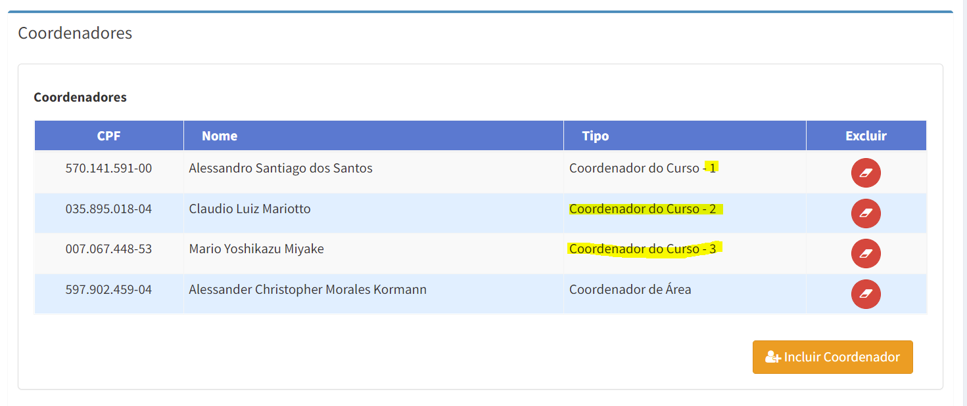

Outros

1. Página Principal
2. Retirado a obrigatoriedade da consulta de **Alunos com Documentos Pendentes** da página principal

